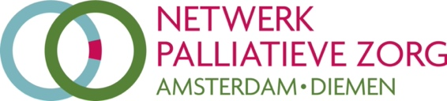

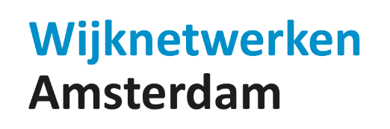

Ervaringsdeskundigen gezocht

Ben jij chronisch ziek, ken jij iemand die chronisch ziek is of heb jij iemand verloren die ongeneselijk ziek was, dan zijn wij opzoek naar jouw ervaringen.

Het vinden van de juiste zorg en ondersteuning kan een behoorlijke uitdaging zijn. We krijgen vaak te horen dat antwoorden op vragen over bijvoorbeeld praktische hulp en financiële regelingen of vergoedingen niet altijd even goed te vinden zijn.

Daarom hebben we jou nodig. Wij vinden dat jouw mening van onschatbare waarde is. We willen graag jouw inzichten en ideeën horen over hoe we dit kunnen oplossen. Moet er iemand zijn bij wie je terecht kunt en aan wie je alles zou kunnen vragen? Hoe zou zo'n ondersteuning er in de praktijk uit komen te zien?

Op 7 december organiseert het Netwerk Palliatieve Zorg Amsterdam |Diemen (NPZA) en twee gesprekstafels in de Thomas, elk met 10 personen. Het eerste gesprek vindt plaats van 11:00 tot 12:30, inclusief lunch. Het tweede gesprek vindt plaats van 14:00 tot 15:30.

Ben jij geïnteresseerd en wil jij ons helpen de zorg te verbeteren, zodat andere niet de ongemakken hoeven te ervaren die jij wel hebt ervaren? Mail dan naar (e-mail). Als blijk van grote dank voor je deelname, laten we je niet met lege handen vertrekken.

We kijken uit naar de gesprekken en hopelijk zien we je op 7 december!

Namens het ervaringsdeskundigen team van het NPZA
Claudia van Deudekom
Jurriaan van der Bles

